Trabajo practico de tecnología

Paz Defebre

6°B

18/09/24

Análisis de producto
Lapicera
Análisis morfológico: su forma es cilíndrica.
Análisis funcional: fue creado como herramienta de escritura, su función es escribir, trazar, dibujar, etc.
Análisis estructural: sus partes son la caña, el capuchón o la tapa, la punta, la carga con tinta, el tapón y la bolilla.
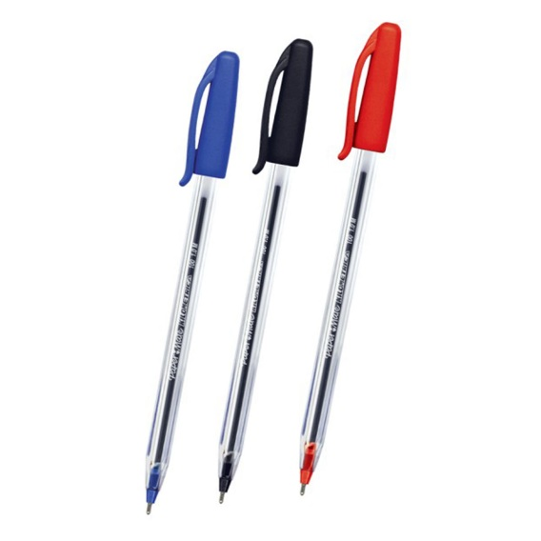
Análisis del funcionamiento: funciona apoyando la lapicera en la hoja, haciendo que la tinta baje.
Análisis comparativo: Lápiz, tiza, marcador, etc.
Análisis económico: El precio que costo adquirirlo.
Análisis histórico: Pluma.
Televisión
Análisis morfológico: su forma es rectangular.
Análisis funcional: fue creado para poder ver programas, series, películas, etc.
Análisis estructural: Sus partes son la pantalla, los cables, los parlantes, botones, etc.
Análisis del funcionamiento: funciona prendiendo la televisión con un control remoto, y la pantalla nos muestra una señal que es transmitida por un cable.
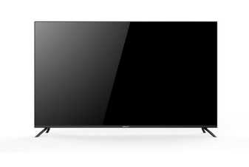
Análisis comparativo: celular, Tablet, computadora, etc.
Análisis económico: el precio que costo adquirirlo
Análisis histórico: teatro

Parlante
Análisis morfológico: su forma es rectangular
Análisis funcional: fue creado para poder escuchar música, su función es producir música
Análisis estructural: sus partes son, la caja acústica, el alta voz, etc.
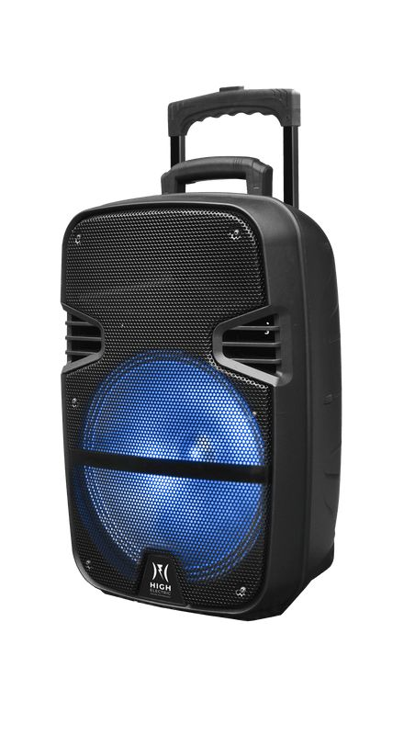
Análisis del funcionamiento: funciona conectándolo a un celular para emitir los sonidos que salen de el.
Análisis comparativo: toca discos
Análisis económico: el precio que costo adquirirlo
Análisis histórico: Fonógrafo.

